Guía de trabajo Kínder 2020.
Asignatura: Ciencias / Lenguaje Artístico
Actividades de Fenómenos naturales.
Estas actividades sirven para ampliar la información e identificar que estos fenómenos son originados por la propia tierra, son cambios que ocurren en el entorno utilizando diversas fuentes y procedimientos.
Los fenómenos naturales se pueden relacionar, a partir de sus conocimientos y experiencias previas.

Nombre: ………………………………………………………………………………………………………..

Fecha: …………………………………………………………………………………………………………….

Educadoras: Marcela Zárate J.
Ivanette Ibañez S.

Tema: Fenómenos Naturales.

La lluvia, las mareas, los vientos, los sismos, los huracanes y los volcanes son manifestaciones de la Naturaleza que se presentan independientemente de las actividades humanas.
Un fenómeno natural es una expresión de la Naturaleza sin la intervención del hombre. Puede darse en periodos de tiempo regulares o de forma extraordinaria.
Los fenómenos naturales no tienen por qué ser considerados como desastres. Por ejemplo, la erosión natural del viento y la lluvia son actividades de la Naturaleza.

- Escuchar la canción “Que ruidos son” de Mazapán.

- Nombrar y colorear los fenómenos naturales.
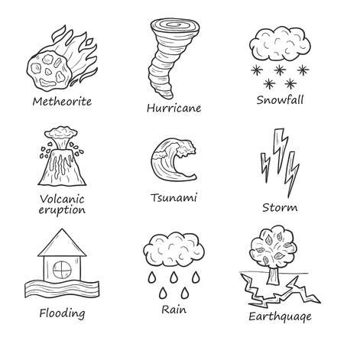  Meteorito | Huracán | Nieve
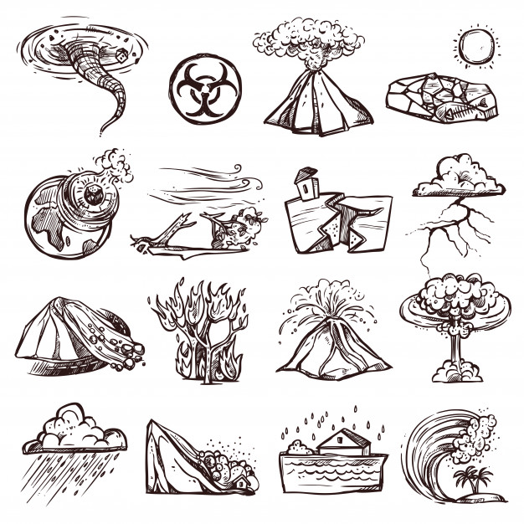  Volcán en erupción | Tsunami | Tormenta
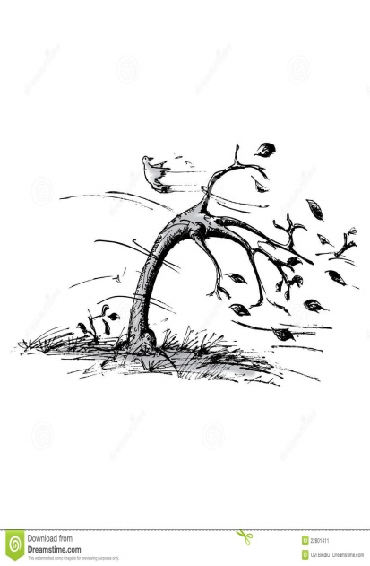  Viento | Lluvia | Temblor

Trabajo fenómenos naturales.

- Maqueta 3D, tema: “Fenómenos naturales”. Esta maqueta se debe confeccionar con material reciclado, la maqueta debe poseer las medidas de base 20x20 aprox.
- El fenómeno natural a realizar será a elección de cada estudiante.
- El trabajo lo debe realizar el estudiante con ayuda de su familia, donde el niño/a debe poseer conocimiento del nombre del fenómeno y que efecto ocasiona en las personas y/o medio ambiente.
- Se anexa pauta de evaluación, la cual debe ser enviada junto a la maqueta en la fecha estipulada.

PAUTA EVALUACION.

Nombre: --------------------------------------------------------------------------------------

Fecha: ----------------------------------------------------------------------------------------

Evaluación fenómeno natural.
Nombre/Indicador | Puntaje real: | Puntaje obtenido:
El/la estudiante presenta maqueta al término de la cuarentena. | 4
El/la estudiante realiza un trabajo colaborativo con su familia. | 4
El/la estudiante realiza maqueta con material reciclado. | 4
El/la estudiante presenta maneja del tema con un vocabulario adecuado y formal | 4

Puntaje total | Puntaje obtenido | Nota | Firma apoderado
16

